La Salle-Jamón de Teruel
Entrenamientos culturales Guadalaviar, río Blanco

La ruta coincide en su primera parte, hasta la presa del Arquillo, con la senda fluvial abierta al público hace pocos años. Es un entorno natural de gran belleza. A lo largo del recorrido vamos a encontrarnos con una serie de obras hidráulicas singulares, fruto del ingenio del hombre para aprovechar el agua o para intentar dominar sus estragos en caso de avenidas.

La ruta parte de San Blas, actual barrio rural de Teruel, en tiempos denominado “Dornos”, lo que dio nombre a la vega comprendida entre San Blas y la confluencia del Guadalaviar y del Alfambra, cerca de Teruel (donde ambos forman el río Turia). Durante el recorrido, que en su mayor parte coincide con la orilla del Guadalaviar, veremos:

- Dos azudes (un azud es una pequeña represa del agua, normalmente utilizada para desviar el agua a una acequia).
- Una estación de aforo del río Guadalaviar (sirve para medir el caudal del río). Los datos sobre el caudal de los ríos son muy importantes para prevenir daños en casos de avenidas.
- El llamado “arquillo”, que da nombre a la presa existente aguas arriba. Es una obra hidráulica singular: Una presa histórica (de origen probablemente medieval, remozada en el siglo XVIII), que tenía como misión regular las avenidas del río, que tanto daño hacían a la vega de Dornos. Es una presa abierta, con un arco gótico. En momentos de caudal normal del río, no hay problemas para que el agua pase por ella; cuando hay crecidas, la presa retiene el agua excedente y permite pasar por el arco menos agua que la de la avenida, consiguiendo de este modo laminar las avenidas. Actualmente, debido a la existencia de sedimentos aguas abajo, es difícil ver el “arquillo”, salvo en casos de bajo caudal.
- La presa del Arquillo, construida en 1962. Es una presa de gravedad (aguanta por su peso), de hormigón, que aprovecha uno de los puntos estrechos del valle del Guadalaviar.

Por cierto, Guadalaviar significa “río blanco”. Es normal: En su cuenca afloran grandes masas calizas del Jurásico, que permiten que las aguas bajen normalmente limpias y claras. Su compañero en la formación del Turia es el Alfambra, que significa “rojo”, lo cual también es lógico, pues en el valle del Alfambra abundan las arcillas. Es curioso ver los primeros metros de la coonfluencia de ambos, donde nace el Turia, con medio río de disntinto color que el otro. El Turia debe ser del Atleti.

Un libro fundamental, para completar el disfrute de esta ruta de entrenamiento, es “De San Blas al pantano”, editado por la Fundación Antonio Gargallo. Las ilustraciones de este folleto son de dicho libro.

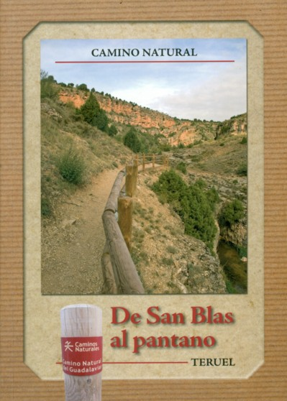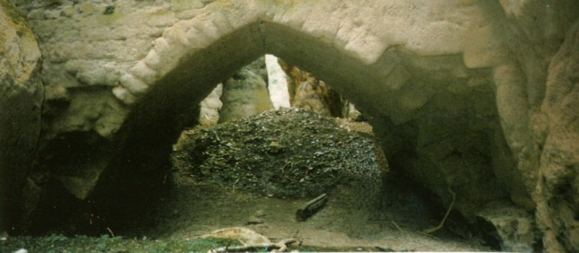
Portada del libro - Arquillo de San Blas, en época de sequía.
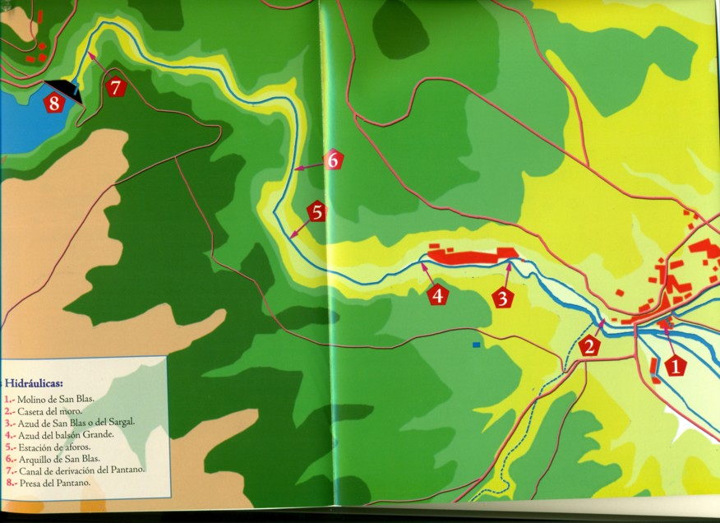
Plano de la ruta

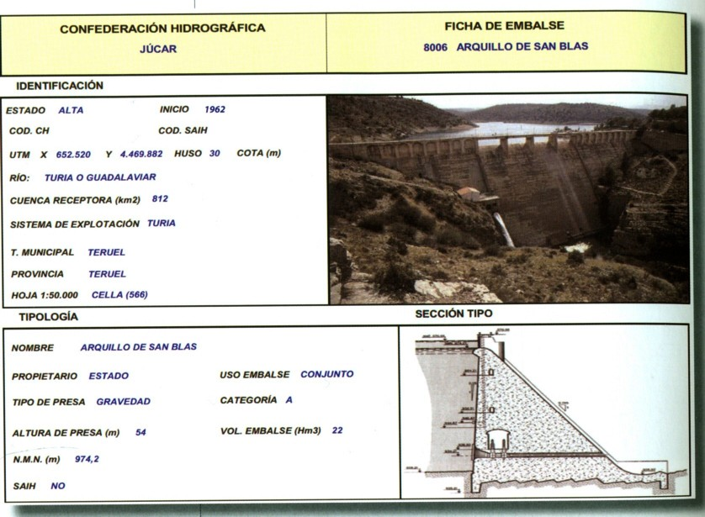
Características de la presa del Arquillo (1962)

